Medien-Information

Datum 26.09.2019
Nr. PI 2215
Anzahl Zeichen 2204
Kontakt Müller Martini AG
Untere Brühlstrasse 17, CH-4800 Zofingen/Schweiz
Telefon +41 62 745 45 75, Fax +41 62 751 55 50
info@mullermartini.com, www.mullermartini.com

Der Alegro verbreitet Freude

Eine halbe Stunde weniger braucht die Buchbinderei EFFEPI S.r.l in Busto Garolfo nahe Mailand für das Make-Ready bei einem Softcover-Jobwechsel. Möglich macht diesen markanten Zeitgewinn ein neuer Klebebinder Alegro von Müller Martini.

«Allegro» fordert in der klassischen Musik meist dazu auf, ein Stück fröhlich und schnell zu spielen. Eine ähnliche Stimmung verbreitet der Alegro nun bei EFFEPI. Bei durchschnittlich sechs Jobwechseln pro Tag verläuft das Umrüsten viel schneller, so dass in den gewonnenen drei Stunden bis zwei zusätzliche Aufträge gefertigt werden können. Die damit erfolgte Abnabelung von einem 15-jährigen Klebebinder und der Effizienzsprung –
nicht zuletzt auch dank des Einsatzes des Book Data Centers (BDC) – lösen im Familienunternehmen, das einmal mehr flexibel auf die gute Marktlage reagiert hat, Freude aus.
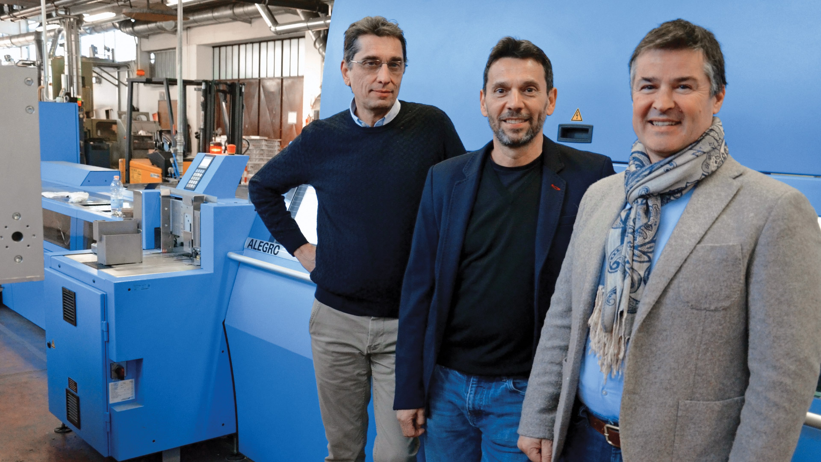
Die beiden Firmeneigentümer Ruggero und Luca Porta mit Fabio Casale (Sales Manager Müller Martini Italien) vor dem neuen Klebebinder Alegro bei EFFEPI.

Der Alegro mit 15-Stationen-Zusammentragmaschine, Buchblockanleger und Dreischneider Solit weist mit dem Baukasten-System der Müller Martini-Maschinen ein weiteres grosses Plus auf. «Dank der Modularität können wir die Linie jederzeit ausbauen», sagt der für die administrativen Belange der Firma zuständige Ruggero Porta. Denn Flexibilität wird beim 35 Mitarbeiter zählenden Unternehmen auch in Zukunft gefragt sein, um die Bedürfnisse aller Kunden abzudecken. EFFEPI liefert derzeit Bücher (Softcover, Hardcover und Fadenheftung) sowie Modekataloge im hochqualitativen Segment mit Auflagen zwischen 500 und 100 000 Exemplaren.

Die norditalienische Buchbinderei gehörte 2002 nach der Installation eines Trendbinders von Müller Martini zu den ersten des Landes, die ihren Kunden PUR anbot. Damit arbeitet sie auch auf dem Alegro. Sollte der Trendbinder jedoch vom Netz genommen werden, fällt die Nachrüstung mit Two-Shot-Kaltleim leicht. «Wegen des guten Layflat-Verhaltens haben wir seitens unserer Kunden eine unvermindert hohe Nachfrage nach Two-Shot-Kaltleim», unterstreicht Produktionsleiter Luca Porta. «Deshalb ist der Alegro auch für dieses Leimverfahren vorbereitet.»

